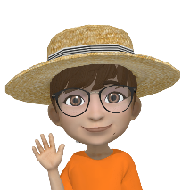Dragi učenci,

tudi ta teden se boste učili doma. Vaše učiteljice smo spet poskrbele za različne dejavnosti in naloge. Ta teden boste **likovno in delovno ustvarjali** z učiteljicama Nino in Ksenijo, se podali v **naše gore** z Zlatorogom, **skrbeli za svoje zdravje**, **spoznavali svoje telo, raziskovali in opazovali…**

Ne dvomim, da boste tudi ob pomoči staršev in ostalih družinskih članov kot prejšnji teden zelo uspešni. BRAVO! ODLIČNO VAM GRE!

Upam, da ste vsi zdravi, da čimprej preženemo virus in se kmalu vidimo v šoli.

**Naloga za vsak dan:** SKRBIMO ZA ZDRAVJE



1. Skupaj premagajmo virus: Ne dovolimo virusu priti v naš dom! **Poslušajte** pesmico in upoštevajte njen nasvet.

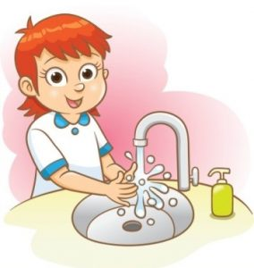

<https://www.youtube.com/watch?v=_L9CjQDD60U>

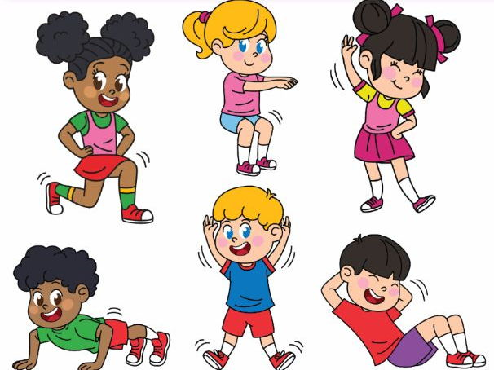

1. Razgibajmo se!
2. Jejmo zdravo hrano!



1. Pijmo zdravo pijačo!

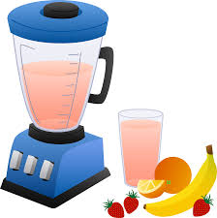

1. Skrbimo za dobro počutje: delamo, se igramo ali zabavamo, počivamo.

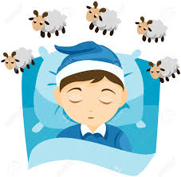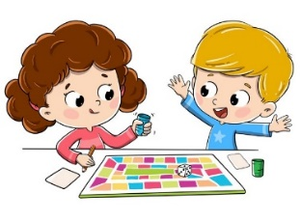



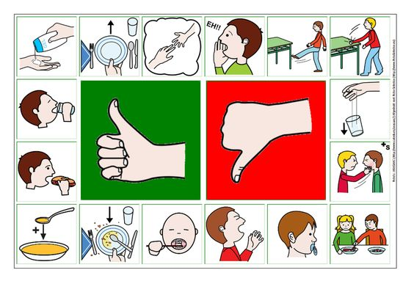SPOMNIMO SE, KAJ JE PRAV IN KAJ NE.

Ponedeljek, 23. 11. 2020

Pa začnimo. Tukaj so naloge učiteljic Nine in Ksenije!

<http://dknm2.splet.arnes.si/2020/11/20/likovno-ustvarjanje-2-3-st/>

<http://dknm2.splet.arnes.si/2020/11/22/pomagam-doma-dvz-3-teden/>

* Razgibajmo se! Razgibaj se z Gibijem ali pa pojdi na sprehod.

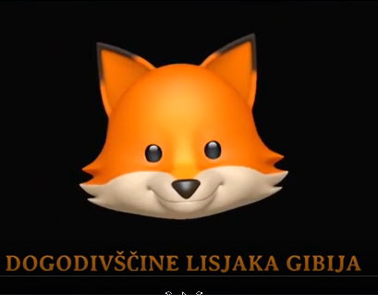

Torek, 14. 11. 2020

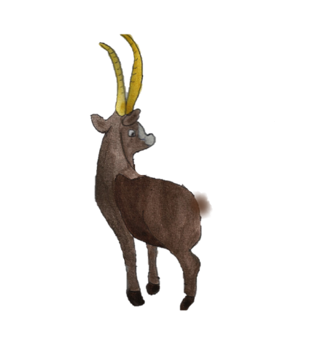Danes sem za vas pripravila naravoslovni dan NAŠE GORE.

Spoznali boste Zlatoroga, ki vas bo popeljal na pravo pustolovščino. Želim vam res prijeten dan.

<http://dknm2.splet.arnes.si/2020/11/20/nase-gore-naravoslovni-dan-za-pp/>

Sreda, 25. 11. 2020

Sreda je kot nalašč za raziskovanje. 

ČAKAJO TE **NALOGE UČITELJICE NINE** IN NEKAJ **MATEMATIČNIH ZANK IN UGANK**. PA NA **NALOGE ZA VSAK** DAN SE SPOMNI.



* Delamo poskuse!

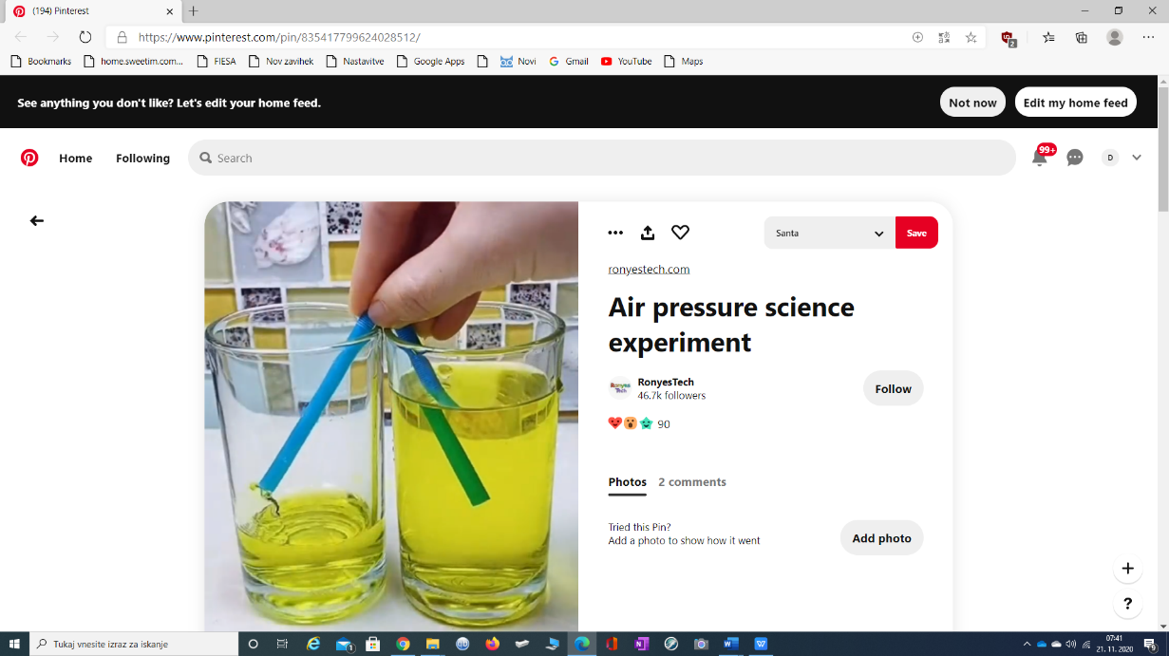

1. LAHKA NALOGA: PRELIVANJE VODE S POMOČJO SLAMICE

Potrebujemo: 2 kozarca, vodo, slamico, škarje

Tukaj si poskus lahko tudi ogledate.

<https://www.pinterest.com/pin/835417799624028512/>

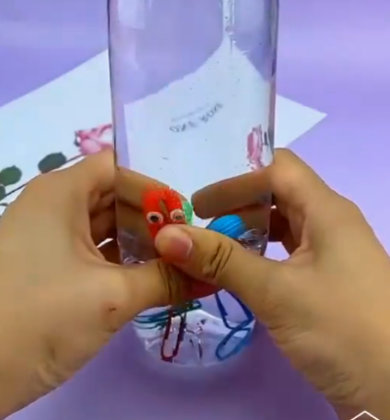

1. TEŽJA NALOGA: VODNA IGRAČA

Potrebujemo: plastenko, vodo, slamico, škarje

Kako to naredite, pa poglejte tukaj.

<https://www.pinterest.com/pin/594967800767684514/>

1. 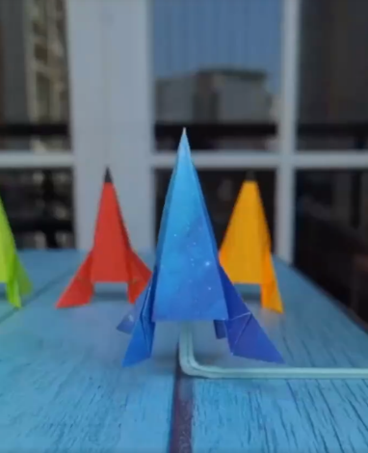TEŽKA NALOGA: KAMSIJEVA RAKETA

Potrebujemo: barvni list, slamico

Pomagajte si s temle posnetkom.

<https://www.pinterest.com/pin/793829871812825161/>

* Matematične zanke in uganke!

1.LAHKE NALOGE: **POBARVAJTE!**

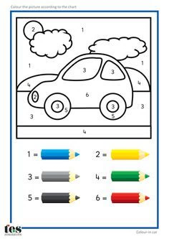

**KOLIKO JIH JE? POBARVAJTE PRAVO ŠTEVILO!**

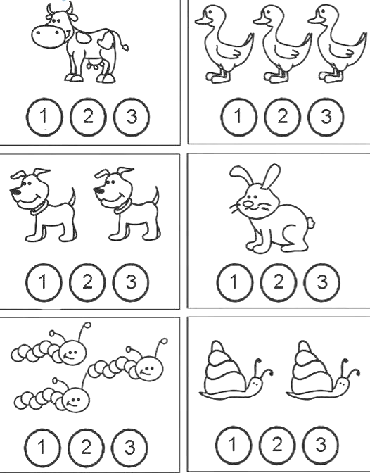

2. TEŽJE NALOGE: **POBARVAJTE!**

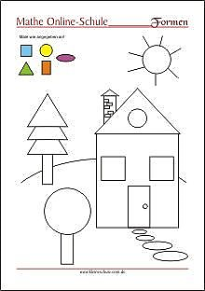

**GEOMETRIJSKI LIKI – REŠITE NALOGE!**

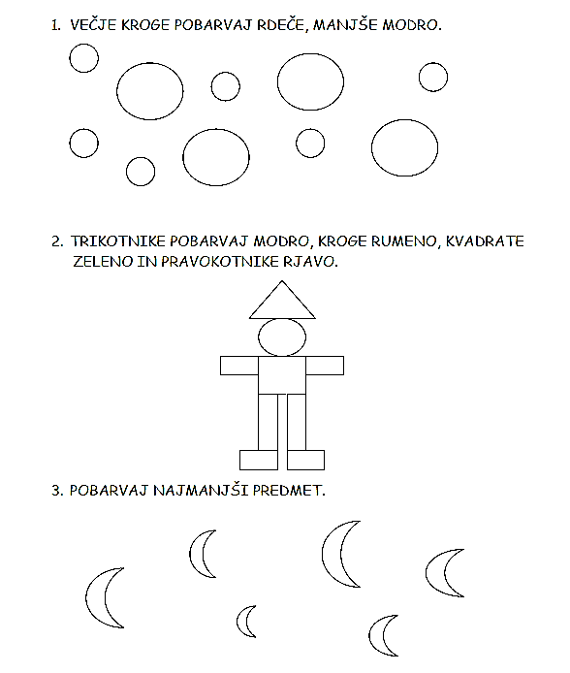

**Naredite še naloge v Delovnem zvezku 4, stran 193, naloga 4 in 5**

**IZRAČUNAJTE IN POBARVAJTE.**

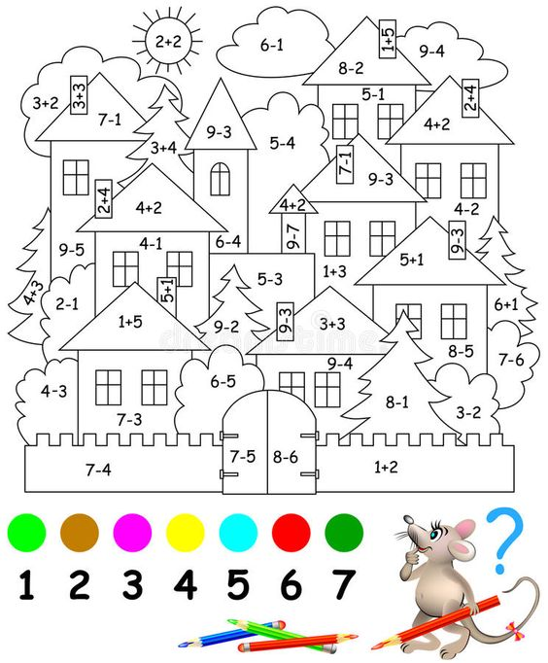

3. TEŽKE NALOGE: **KOTI V TRIKOTNIKU - vsota**

NAJPREJ SI OGLEJ TOLE RAZLAGO:

[https://www.youtube.com/watch?v=dtw6q1i4e-s](HTTPS://WWW.YOUTUBE.COM/WATCH?V=DTW6Q1I4E-S)

**POMEMBNO!**

**α +** **β +γ = 180°**

Naloge rešuj v elektronskem zvezku.

* Nariši 2 različna trikotnika, izmeri kote in jih seštej.

|  |
| --- |
| **α =**  **β =**  **γ =**  **α + β + γ =** |
| **α =**  **β =**  **γ =**  **α + β +γ =** |

* Označi ogljišča in kote trikotnika. Izmeri jih in seštej!

**Reši še tele interaktivne vaje:**

<https://www.thatquiz.org/sl-C/?-j4-l8-nk-p2kc0>

**Nadaljuj še z nalogami v delovnem zvezku za 9. razred. (Reši vsaj dve.)**

* Telovadimo doma ali pa pojdimo na sprehod.

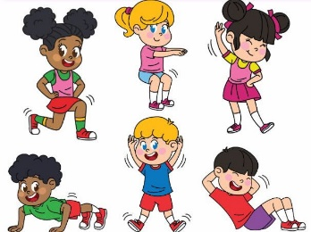

<https://www.youtube.com/watch?v=nvv0PqlXulY>

Četrtek, 26. 11. 2020

**Dobro jutro! Danes bomo preko različnih vaj nalog raziskovali svoje telo.**

1. LAŽJA NALOGA: **POBARVAJ, IZREŽI IN SESTAVI**

**RAZREŽI IN SESTAVI.**

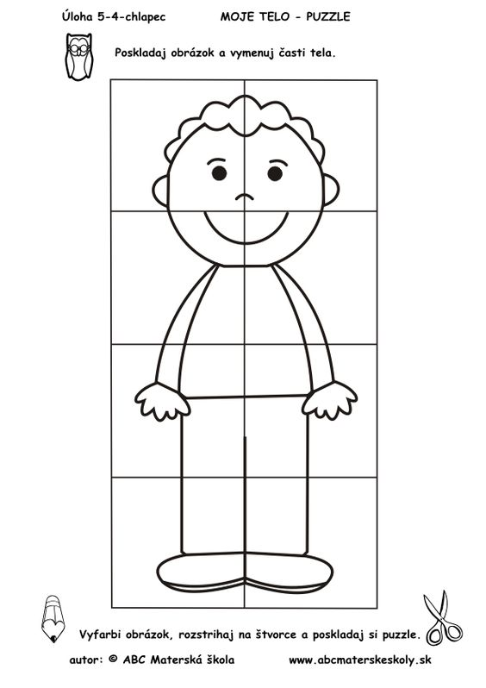

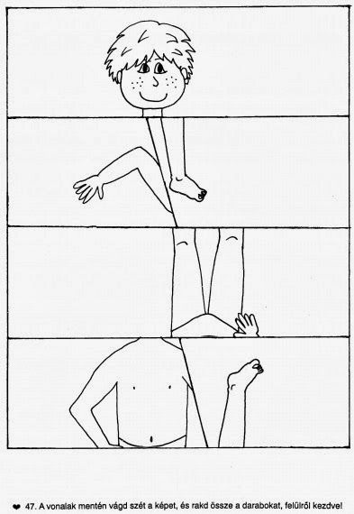

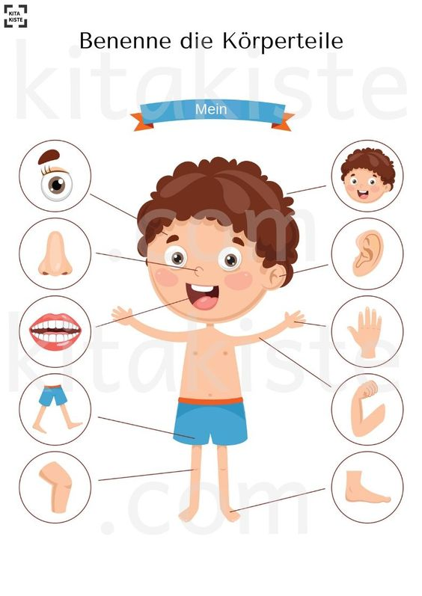2.TEŽJA NALOGA: **Izrežite dele telesa in jih nalepite na pravo mesto. Pomagajte si s tole sliko.**

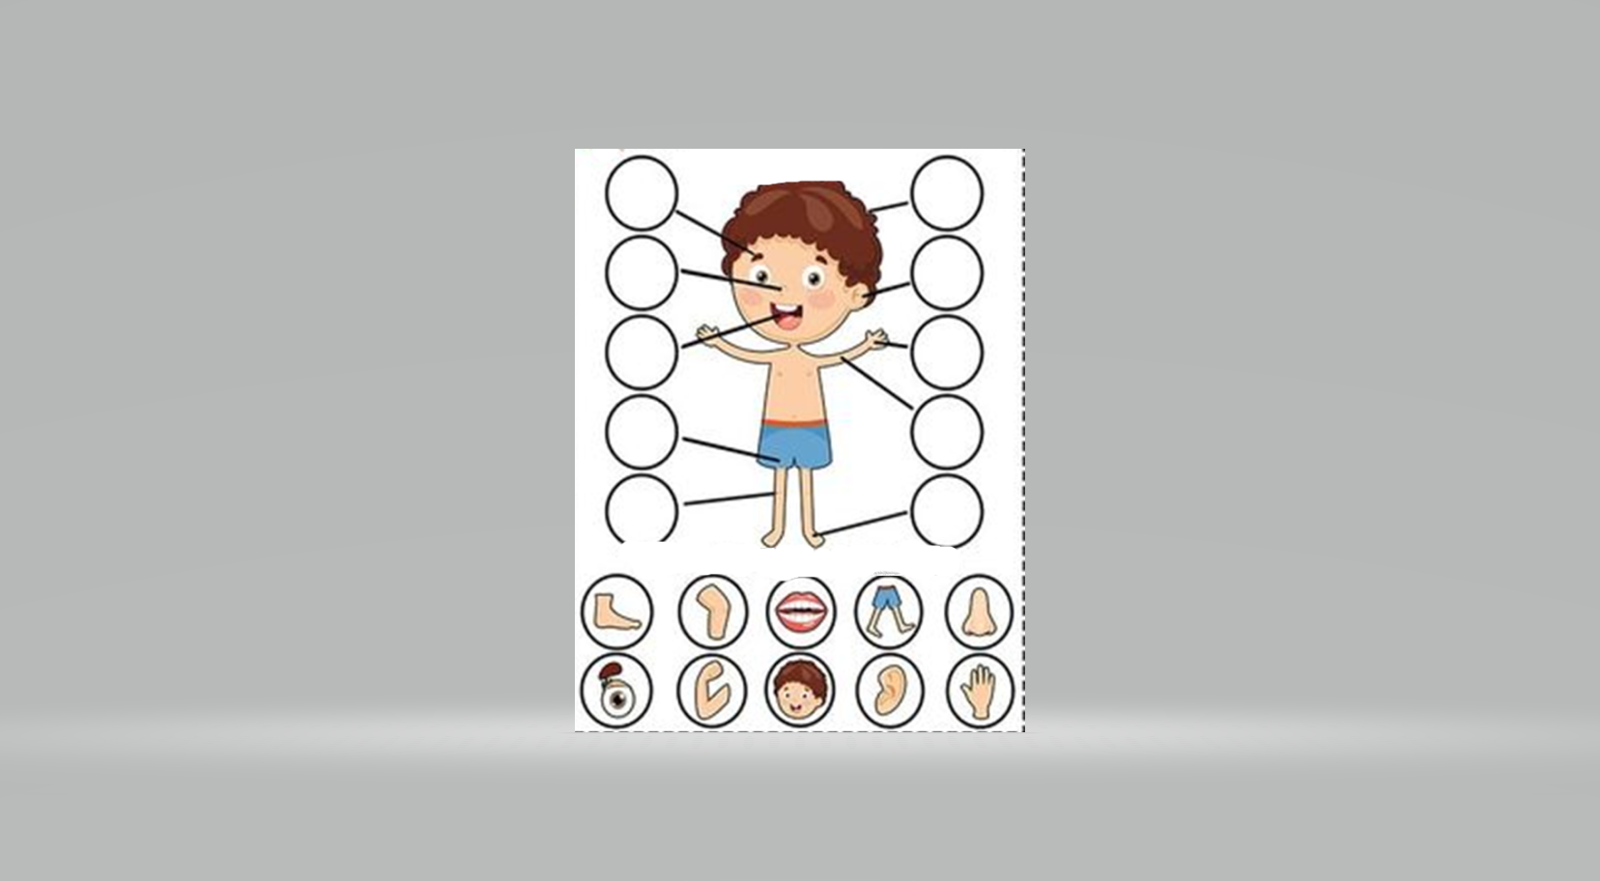

**REŠUJETE LAHKO TUDI INTERAKTIVNE VAJE!**

<https://www.digipuzzle.net/kids/humanbody/puzzles/wordmap_si.htm>

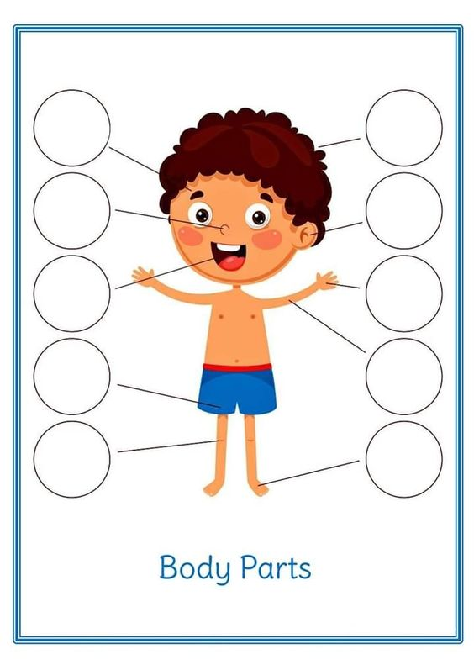3.TEŽKA NALOGA: : **Izrežite dele telesa in jih nalepite na pravo mesto.**

|  |  |  |  |  |
| --- | --- | --- | --- | --- |
|  |  |  |  |  |
|  |  |  |  |  |

**REŠUJETE LAHKO TUDI INTERAKTIVNE VAJE!**

<https://www.digipuzzle.net/kids/humanbody/puzzles/typemap_si.htm>

* **MOJE TELO NASTOPA TUDI V PESMICAH.**

**PESMICO ČE SI SREČEN ŽE POZNAŠ. PONOVI JO!**

[**https://www.youtube.com/watch?v=5qYadqCvfy8**](https://www.youtube.com/watch?v=5qYadqCvfy8)

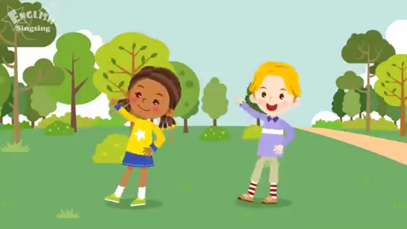

**Na vaši elektronski pošti vas čaka nova pesmica.**

1. LAHKA NALOGA**:** Večkrat **poslušajte** pesmico in ob tem **pokažite** dele telesa.
2. TEŽJA NALOGA**:** Večkrat **poslušajte** pesmico, zraven **pojte** in ob tem **pokažite** dele telesa.

**Tukaj je besedilo.**

**MOJE TELO**

**TO, TO, TO, TO JE MOJE TELO,** **TO, TO, TO, TO JE MOJE TELO.**

**DOTAKNI SE OČI, DOTAKNI SE UŠES, DOTAKNI SE NOSU, DOTAKNI SE ŠE UST.**

**OČI, UŠESA, NOS IN USTA, TO, TO, TO, TO JE MOJE TELO.**

**TO, TO, TO, TO JE MOJE TELO, TO, TO, TO, TO JE MOJE TELO.**

**KROŽI Z GLAVO, KROŽI Z RAMENI, KROŽI Z BOKI, RAZMIGAJ SI TELO.**

**GLAVA, RAME, PAS IN BOKI, TO, TO, TO, TO JE MOJE TELO.**

**TO, TO, TO, TO JE MOJE TELO, TO, TO, TO, TO JE MOJE TELO.**

**DOTAKNI SE ROK, DOTAKNI SE DLANI, DOTAKNI SE KOLEN, DOTAKNI SE STOPAL.**

**ROKE, DLAJ, KOLENA IN STOPALA, TO, TO, TO, TO JE MOJE TELO.**

1. TEŽKA NALOGA**: Pesmico še zaigraj na vse štiri instrumente. Pošlji zvočni posnetek.**

**Tu je še link do skladbe NEW YORK. Nauči se pesem in jo zaigraj. Na spletu poišči še besedilo in jo zapoj.**

[Frank Sinatra - New York, New York. - YouTube](https://www.youtube.com/watch?v=EUrUfJW1JGk)

Za zabavo pa še v ena pesmica nemščini.

[Körperteil Blues (Offizielles Tanzvideo) - Lichterkinder | Kinderlieder | Bewegungslieder - YouTube](https://www.youtube.com/watch?v=iXFAunwnIxE)

* **RAZMIGAJTE SE S PESMICO ALI PA POJDITE NA SPREHOD!**

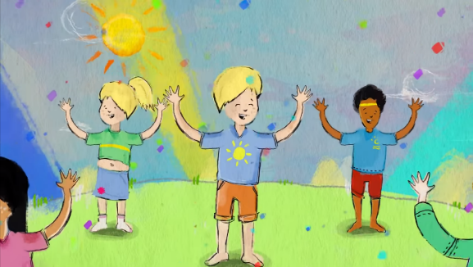

[Stampf und Klatsch (Animiertes Tanzvideo) - Lichterkinder | Kinderlieder | Bewegungslieder - YouTube](https://www.youtube.com/watch?v=XO-jWM7Lo9w)

Petek, 27. 11. 2020



Konec tedna! Danes boste **ustvarjali** z učiteljico Ksenijo, **pripovedovali** zgodbico in **ustvarili** samostojno **glasbo**. Spomni se tudi **nalog za vsak dan**. Upam, da se kmalu vidimo. OSTANITE ZDRAVI.

* PRIPOVEDUJEM ZGODBO

1. LAŽJA NALOGA: **OGLEJTE** SI SLIKO, **POVEJTE**, KAJ VIDITE IN **POVEŽITE**, KAJ SPADA ZRAVEN.

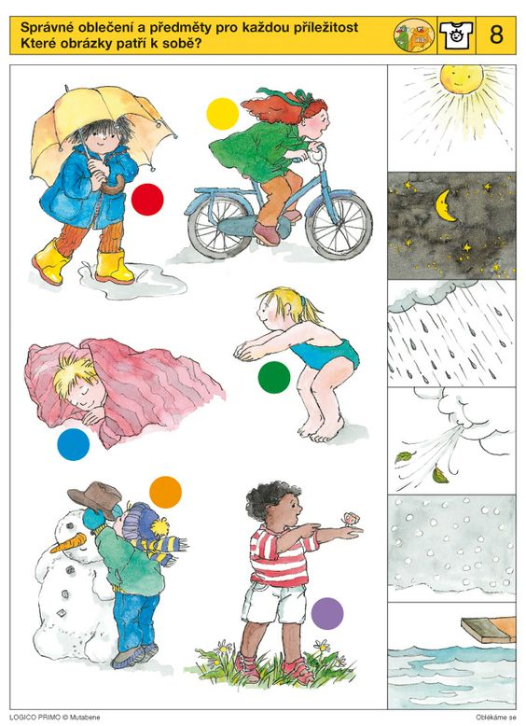

1. TEŽJA NALOGA: OGLEJTE SI SLIKO IN POVEJTE, KAJ VIDITE.

RAZREŽITE SLIKO, POIŠČITE PARE IN JIH NALEPITE V ZVEZEK ALI V ONE NOTE.



* USTVARJAM SVOJO GLASBO

1.LAŽJA NALOGA: **Kliknite** z miško na kvadratke, nato pa **predvajaj**.

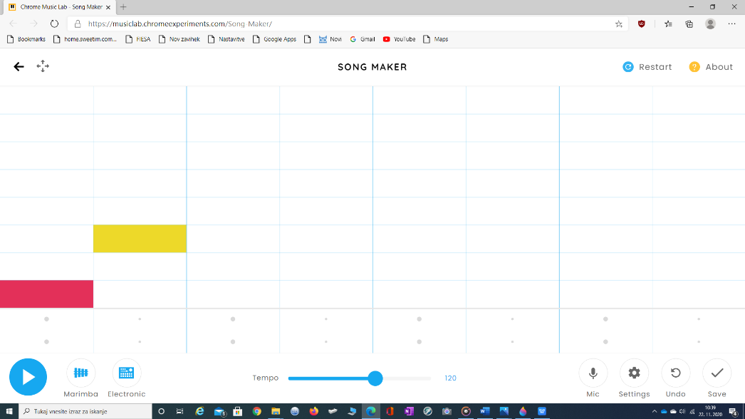

Link do samostojne izdelave svoje glasbe JE TUKAJ:

<https://musiclab.chromeexperiments.com/Song-Maker/>

1.TEŽKA NALOGA: Oglej si še druge možnosti in ustvarjaj!

<https://www.youtube.com/watch?v=BqncqSxIwgc>



PRIŠLI SMO DO KONCA.

Lep konec tedna vsem skupaj! 